KAKO UBLAŽITI STRES?

Dihalne tehnike so najbolj osnovne in najbolj preproste tehnike globoke sprostitve, ki jih lahko izvajamo kjerkoli in kadarkoli.
Ko dihamo polno, počasi in s predpono, se umirimo, bolje počutimo ter imamo večji občutek samonadzora.
Posledično se v svojem telesu počutimo bolj udobno, kar pa vpliva tudi na našo samozavest, občutek kontrole nad situacijami ter lažji nadzor nad begajočimi mislimi.
Obenem lažje predelamo neprijetne občutke, kot sta strah in frustracija ter si tako damo možnost, da hitreje doživimo prijetnejše, kot sta navdušenje in veselje. (vir: https://www.brstpsihologija.si/5-najboljsih-tehnik-sproscanja/ )

- Tehnika počasnega in sproščenega dihanja

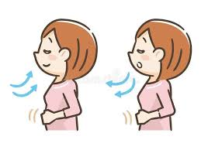
Čim udobneje se namesti na stolu, stopala naj bodo na tleh.

Postavi svoje dlani na trebuh in občuti kako se napenja kot balon, ko ga napihuješ.

Pri vdihu počasi štej do tri: ena....dva...tri.... in pri tem si v mislih naslikaj svojo najljubšo barvo in stvari, ki jih imaš v tej barvi.
Ko izdihneš občuti, kako se tvoj trebuh zmanjšuje kot balon izgublja zrak.
Pri izdihu štej do pet: ena...dva...tri...štiri...pet... Razmišljaj, kako te zapuščajo vse slabe misli in slabi občutki.
Delaj te vaje večkrat. Dihanje lahko vadiš s pihanjem mehurčkov v zrak.

- Postopno mišično sproščanje
Kadar smo pod stresom, so naše mišice zakrčene, posledično je telo slabo prekrvavljeno. Sproščanje mišic ugodno vpliva na naše celotno psihofizično počutje.

Udobno se namesti, zapri oči in napenjaj in sproščaj posamezne mišične skupine. Napetost naj traja približno 5 sekund, sproščanje pa od 10 do 15 sekund.
Vaja se začne s stiskom pesti. Stisni jo tako močno, kot moreš, držiš 5 sekund (šteješ do 5) ter popustiš. Ponoviš še dvakrat.
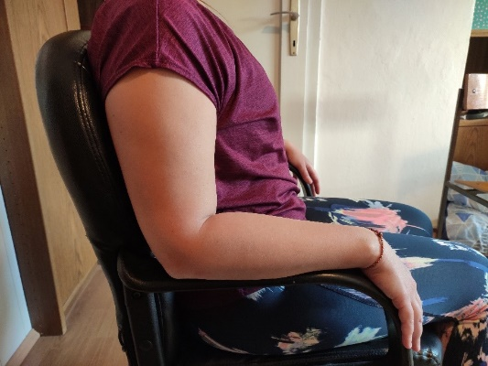
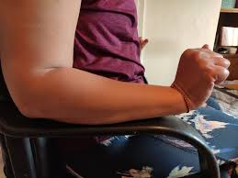

Nadaljuješ s skupino mišic na podlahteh, nadlahteh, ramenih.
Nato napenjaj in sproščaj še mišice na glavi (čelo, oči, ustnice, čeljust, obraz v celoti, vrat) in na nogah.

Vaje poskušaj izvajati čim pogosteje.

